**Задание 5-5**. Самостоятельно извлечь информацию по различной тематике с сайта Википедия или с другого сайта.

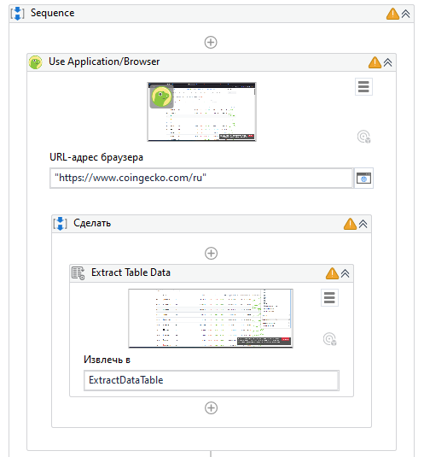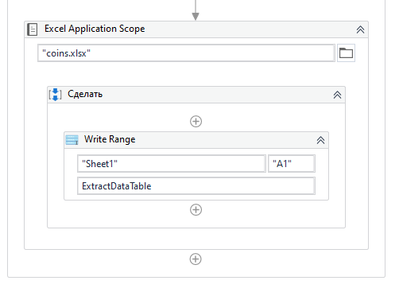

Как выглядит сайт

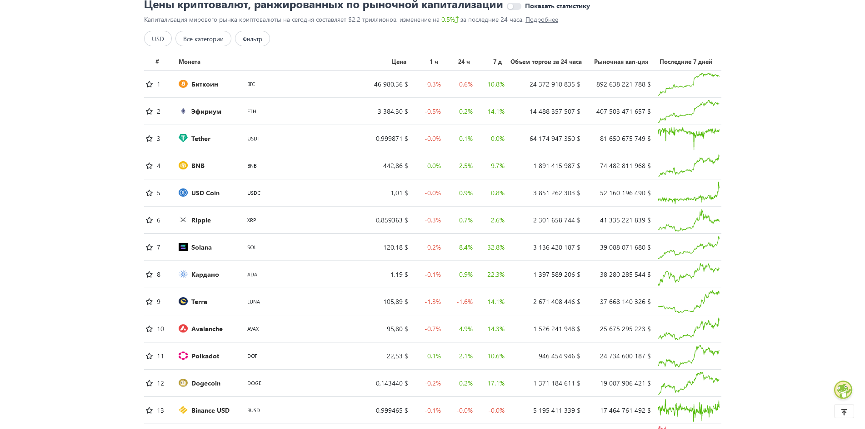

Как выглядит таблица

